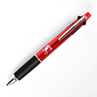

2021稲門祭記念品 ジェットストリームボールペン エンジ軸(0.5mm径)

販売価格(税込) ： 2,000 円
＝＝＝＝＝＝＝＝＝＝＝＝＝＝＝＝＝＝＝＝＝＝＝＝

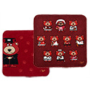

2021稲門祭記念品 タオルはんかち2枚セット
販売価格(税込) ： 2,000 円

＝＝＝＝＝＝＝＝＝＝＝＝＝＝＝＝＝＝＝＝＝＝＝

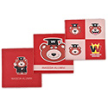

2021稲門祭記念品 マイクロファイバークロス 3枚セット
販売価格(税込) ： 2,000 円

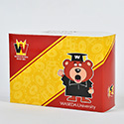

2021稲門祭記念品 ゴルフボール
販売価格(税込) ： 2,000 円

＝＝＝＝＝＝＝＝＝＝＝＝＝＝＝＝＝＝＝＝＝
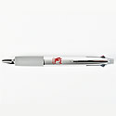

2021稲門祭記念品 ジェットストリームボールペン シルバー軸(0.7mm径)
販売価格(税込) ： 2,000 円

＝＝＝＝＝＝＝＝＝＝＝＝＝＝＝＝＝＝＝＝＝

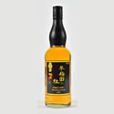

2021稲門祭記念品 ウィスキー「早稲田の杜」稲門祭記念モデル
販売価格(税込) ： 4,000 円

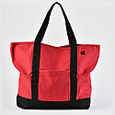

2021稲門祭記念品 オリジナルデザイン帆布トートバッグ
販売価格(税込) ： 4,000 円

＝＝＝＝＝＝＝＝＝＝＝＝＝＝＝＝＝＝＝＝＝＝＝
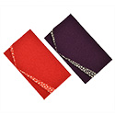

2021稲門祭記念品 ちりめん金封ふくさ エンジ・紫 2点セット
販売価格(税込) ： 4,000 円

＝＝＝＝＝＝＝＝＝＝＝＝＝＝＝＝＝＝＝＝＝＝＝＝＝＝＝

2021稲門祭記念品 ネクタイ2020モデル(Wゴールド)
販売価格(税込) ： 4,000 円

2021稲門祭記念品 ネクタイ2021モデル(Wシルバー)
販売価格(税込) ： 4,000 円

＝＝＝＝＝＝＝＝＝＝＝＝＝＝＝＝＝＝＝＝＝＝＝

2021稲門祭記念品 ポロシャツ
販売価格(税込) ： 6,000 円

＝＝＝＝＝＝＝＝＝＝＝＝＝＝＝＝＝＝＝＝＝＝

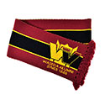

2021稲門祭記念品 マフラー
販売価格(税込) ： 6,000 円

2021稲門祭記念品 プルオーバージャンパー
販売価格(税込) ： 10,000 円

